FECHA: |  | Página 1 de 2
NÚMERO GUIA:

TÍTULO DE LA ACTIVIDAD: | Aprendizaje Higiene Postural
ELABORADO POR: | Mauricio Pérez Llano
ÁREA: |  | GRADO: |  | PERIODO:
Educación Física
COMPETENCIAS DEL ÁREA
Competencia Motriz - Competencia Expresiva corporal - Competencia Axiológica corporal
ESTÁNDARES
- Manifiesta interés sobre los beneficios que conllevan los hábitos saludables.
- Conocer la importancia de mantener una correcta postura para prevenir la aparición de problemas de salud asociadas al cuerpo.
APRENDIZAJES
Practicar actividades físicas en forma segura, demostrando la adquisición de hábitos de higiene, posturales y de vida saludable.
EVIDENCIAS
Conocer la definición del concepto de Higiene Postural, contenido que servirá para mejorar la postura durante las actividades de la vida cotidiana y además reforzar posturas ideales.
PLATAFORMA VIRTUAL
Classroom – WhatsApp – Correo Electrónico - Zoom
SUGERENCIA METODOLÓGICA (MOMENTOS)
MOTIVACIÓN Y EXPLORACIÓN DE SABERES PREVIOS
¿Qué es la Higiene Postural?

La higiene postural es el conjunto de normas, cuyo objetivo es mantener la correcta posición del cuerpo, en reposo o en movimiento y así evitar posibles lesiones, aprendiendo a proteger principalmente la columna vertebral al realizar las actividades diarias, evitando que se presenten dolores y disminuyendo el riesgo de lesiones. Dicho de otra forma, la higiene postural consiste en aprender como adoptar posturas y realizar movimientos de la vida diaria de la forma más adecuada.
Adoptar una postura correcta permite mantener un estado de equilibrio muscular y esquelético que protege a las estructuras corporales de sostén frente a las lesiones o deformaciones. Una buena postura es más que pararse derecho para verse mejor, es una parte importante de la salud a largo plazo.
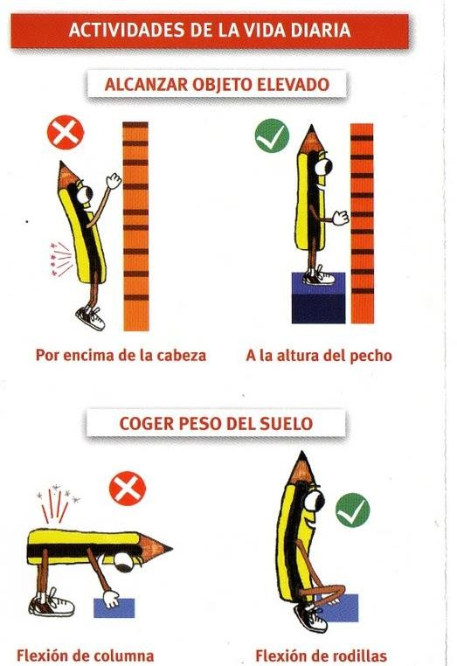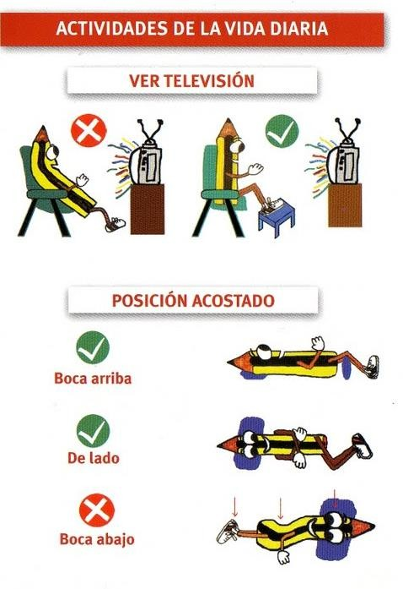
DESARROLLO

Posturas de la Vida Diaria

A continuación, podrás encontrar las posturas correctas para ciertas actividades de la vida diaria:
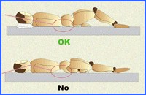
Postura al estar acostado: La mejor posición para dormir es boca arriba ya que boca abajo se modifica la curvatura lumbar (curvatura de la parte baja de la espalda), aquello puede generar malestar constante en esa zona. También puede dormir ligeramente de costado.
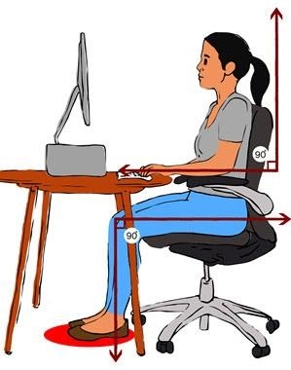

Postura al estar sentado: Para mantener esta postura se debe tomar en cuenta factores como la altura, el respaldo de la silla, y la ubicación de las herramientas a utilizar (por ejemplo, el computador). Con respecto a la altura de la silla, debe asegurarse de apoyar los pies al suelo y mantener las rodillas a nivel de la cadera. El respaldo debe respetar las curvaturas normales de la columna, principalmente la curvatura lumbar. Además, la rodilla y la cadera deben estar en ángulo de 90 grados cada uno.
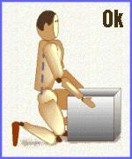
Postura para el levantamiento de peso: La forma correcta de levantar una carga será agachándose flexionando las rodillas con los pies ligeramente separados, y con la espalda recta. Al agarrar la carga manténgala cerca de su cuerpo y levántese estirando las piernas manteniendo y la espalda recta.

CIERRE
ACIVIDAD 1. Comprender. Responde las siguientes preguntas.

- ¿Cuál es el objetivo de la Higiene Postural?
- ¿Cuáles son los beneficios de mantener una correcta postura?
- ¿Cuáles son los problemas que pueden ocasionar malos hábitos posturales?
- Identifica cuál(es) de las siguientes posturas son correctas e incorrectas escribiendo al costado de cada imagen correcto o incorrecto y por qué

- Describe los errores posturales que aprecias en las siguientes imágenes
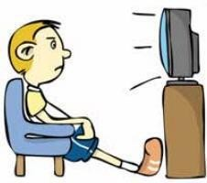
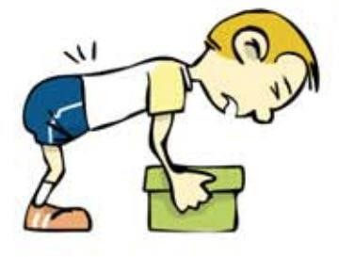

¿NOTA LE PONDRÍAS A TUS HÁBITOS POSTURALES?

En forma individual lee cada una de las siguientes frases y responde marcando con una X en la columna “SI”, si realizas las acciones propuestas. En caso de no realizar dichas acciones o realizarlas de forma incorrecta, marquen con una X en la columna “NO”.

Indicadores | SI | NO
1. Mantengo mi espalda derecha al estar de pie.
2. Mantengo una postura adecuada al estar sentado
3. Duermo boca arriba o de costado por las noches
4. Flexiono mis rodillas al levantar objetos desde el suelo.
5. Cargo mi mochila solo con los materiales diarios necesarios.
6. Utilizo la mochila apoyada siempre en ambos hombros
7. Soy consciente de la importancia de los Hábitos Posturales en mi salud
8. Conozco los problemas que pueden se pueden ocasionar por malos
hábitos posturales.

Ahora cuenta tus puntos, considerando que cada respuesta afirmativa equivale a 1 punto. Si tienes:
Entre 8 y 7 puntos →¡Tus hábitos posturales son excelentes!
Entre 6 y 5 puntos → Tienes que mejorar alguno de tus hábitos posturales.
Entre 4 y 0 puntos→ Debes aprender a cuidar tus hábitos posturales. ¡Puedes sufrir alguna lesión!
EVALUACIÓN
Se evaluará la entrega a tiempo del material diligenciado en el cuaderno o carpeta del área en Classroom.
RECURSOS |  |  | TIEMPO ESTIMADO
Guía, lapicero.
INSTRUCCIONES
Lee atentamente toda la guía y luego desarrolla las actividades.
Recuerda tener en cuenta:
- Realizar la actividad en el cuaderno, en hojas de block o en Word.
- Letra legible (del estudiante); manejar bien los renglones y márgenes.
- Puntualidad en la entrega.

Plazo de entrega de esta tarea: ___________________

Medios de entrega:
Archivo digital (Word) o tomar fotos al cuaderno con la tarea realizada y subirlas a GOOGLE CLASSROOM o enviarlas al Correo electrónico: edufisicabenedikta@gmail.com
Entrega física en sobre cerrado marcado con nombre y grupo en la I. E. en las fechas establecidas por la I.E.
GLOSARIO
SOBREPRESO, IMC, ACTIVIDAD FISICA, PROMOCIÓN DE LA SALUD, SEDENTARISMO
BIBLIOGRAFÍA Y/O CIBERGRAFÍA
http://www.youtube.com/watch?v=zc-JYnQ6Ufs,
https://www.efisioterapia.net/articulos/higiene-postural

